E. Hopperio darbai:
https://www.wikiart.org/en/edward-hopper/all-works#!#filterName:all-paintings-chronologically,resultType:masonry
J. Baranovos vadovėlis:
https://talpykla.elaba.lt/elaba-fedora/objects/elaba:4156838/datastreams/MAIN/content
Perskaitę paskirtą teksto ištrauką apie vienatvę, atlikite šias užduotis:
- Apibrėžk autoriaus vienatvės sąvoką, kas jam tai yra?
- Kokį patarimą, o gal paskatinimą duotų autorius vienišam žmogui?
- Remdamasis perskaitytu tekstu, patyrinėtais Hopperio paveikslais, išrink vieną paveikslą tinkantį tekstui ir jį papozuok. Pasirenk keliais sakiniais argumentuoti, kodėl būtent šis paveikslas tinka pasirinktam tekstui.
Pagal poreikį, galima įtraukti ir mąstymo žemėlapius, ar pavaizduoti vienatvės fenomeną per akinių rėmelio šabloną, simbolį.
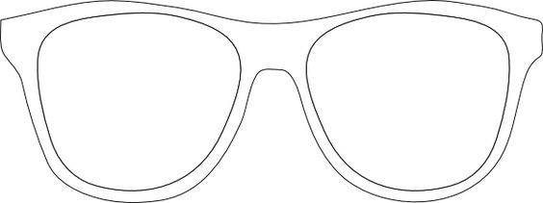

Teiginiai apmąstymui, refleksijai, apibendrinimui:

- Beveik visos mūsų nelaimės kyla iš negalėjimo pasilikti savo kambaryje. Šarlis Bodleris
- Žmogus niekada nėra vienišas! Mus visur lydi ir slegia ateities ir praeities našta. Alberas Kamiu
- Kas nemėgsta vienatvės, tas nemėgsta ir laisvės, nes tik būdamas vienas žmogus yra laisvas. Artūras Šopenhaueris

Akinių šablono pavyzdžiai:
